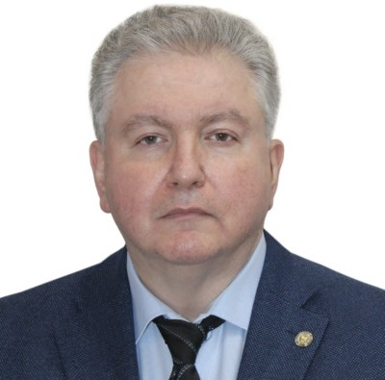

Тимур Валикович Папаскири
врио ректора
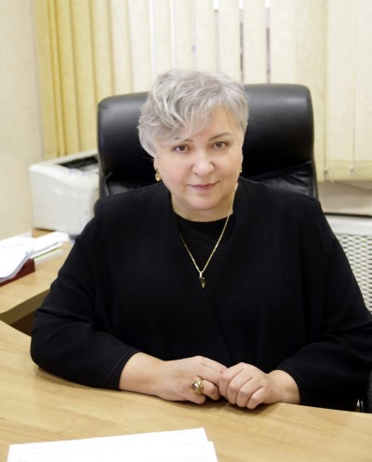

Людмила Петровна Подболотова
врио проректора по учебно-методической работе
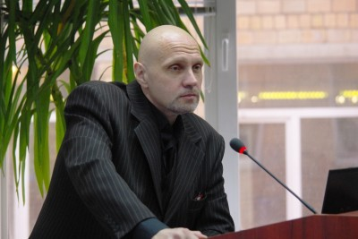

Станислав Анджеевич Липски
врио проректора по научной работе
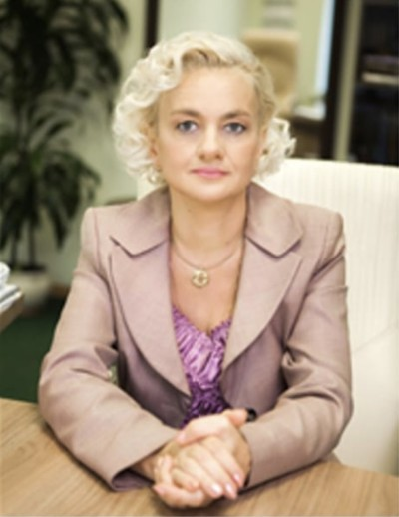

Юлия Вячеславовна Рагулина
врио проректора по инновационной деятельности и цифровой трансформации
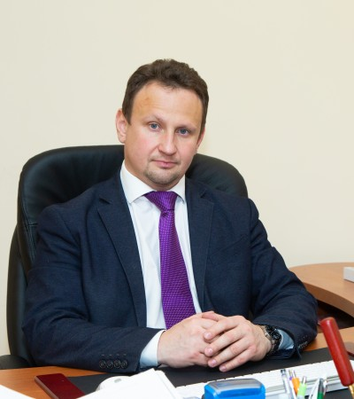

Андрей Юрьевич Сошников
врио проректора по административно-хозяйственной деятельности, строительству и развитию имущественного комплекса
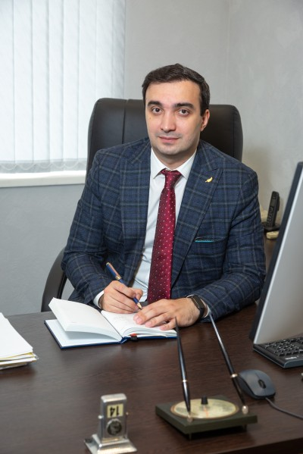

Резо Тенгизович Гаприндашвили
врио проректора по социальным вопросам, воспитательной работе и молодёжной политике

Состав Учёного совета:
1. Папаскири Тимур Валикович – (председатель), врио ректора, декан факультета землеустройства и управления природопользованием
2. Подболотова Людмила Петровна – (зам. председателя) врио проректора по учебно-методической работе
3. Липски Станислав Анджеевич – (зам. председателя) врио проректора по научной работе, заведующий кафедрой земельного права
4. Гаприндашвили Резо Тенгизович – врио проректора по социальным вопросам, воспитательной работе и молодежной политики
5. Сошников Андрей Юрьевич – врио проректора по административно-хозяйственной деятельности, строительству и развитию имущественного комплекса
6. Рагулина Юлия Вячеславовна – врио проректора по инновационной деятельности и цифровой трансформации
7. Синица Юлия Станиславовна – доцент кафедры кадастра недвижимости и землепользования (учёный секретарь)
8. Филиппова София Германовна – учёный секретарь Учёного совета отдела ДОУ (учёный секретарь)
9. Егорченков Александр Васильевич – декан заочного факультета
10. Молодкина Людмила Васильевна – декан факультета вечернего и второго высшего образования
11. Иванов Николай Иванович – врио декана факультета управления недвижимостью и права, заведующий кафедрой менеджмента и управленческих технологий
12. Пакунова Татьяна Анатольевна – декан архитектурного факультета
13. Костеша Владимир Александрович – врио декана факультета кадастра недвижимости и инфраструктуры пространственных данных
14. Овчинников Игорь Валентинович - председатель первичной профсоюзной организации
15. Ананичева Екатерина Павловна - доцент кафедры землеустройства, зам. декана факультета землеустройства и управления природопользованием
16. Баженова Галина Игоревна – старший преподаватель кафедры геодезии и геоинформатики
17. Бирюков Денис Александрович - старший преподаватель кафедры геодезии и геоинформатики, начальник Многофункционального центра карьеры и профориентации
18. Борисова Маргарита Валерьевна – начальник отдела управления качеством образования
19. Близнюкова Татьяна Викторовна – врио заведующего кафедрой оценочной деятельности и маркетинга
20. Булгакова Елена Александровна – врио заведующего кафедрой дизайна
21. Буров Михаил Петрович – советник при ректорате
22. Вершинин Валентин Валентинович – заведующий кафедрой геоэкологии и природопользования
23. Волков Сергей Николаевич – академик РАН, заведующий кафедрой землеустройства
24. Гаврилова Лариса Анатольевна – заведующий кафедрой дистанционного зондирования и цифровой картографии
25. Горбунов Владимир Сергеевич - заведующий кафедрой региональной экономики и управления природными ресурсами
26. Грачев Игорь Аркадьевич – директор института повышения квалификации «Информкадастр»
27. Груздев Владимир Станиславович – заведующий кафедрой строительства
28. Денисов Дмитрий Александрович - директор Центра дистанционных методов обучения
29. Зацепина Елена Александровна - заведующий кафедрой русского и иностранных языков
30. Жданова Руслана Владимировна – заместитель директора департамента учебно-методической работы, доцент кафедры кадастра недвижимости и землепользования
31. Ильвицкая Светлана Валерьевна - заведующий кафедрой архитектуры
32. Ишамятова Ирина Хафисовна – начальник отдела докторантуры и аспирантуры
33. Казакова Валентина Ивановна - главный бухгалтер
34. Калинин Алексей Юрьевич - заведующий кафедрой гражданского права
35. Каширин Родион Германович - студент
36. Климов Алексей Леонидович – начальник правового управления
37. Конокотин Дмитрий Николаевич - доцент кафедры земельного права
38. Комов Николай Васильевич – академик РАН, заведующий кафедрой кадастра недвижимости и землепользования
39. Королев Сергей Викторович – заведующий кафедрой публичного права
40. Лимонов Анатолий Николаевич – профессор кафедры дистанционного зондирования и цифровой картографии
41. Мурашева Алла Андреевна - директор Центра развития образования в области землеустройства и кадастров
42. Михайлова Алина Евгеньевна – директор Центра коммуникаций и медиатехнологий
43. Петрова Лариса Евгеньевна - доцент кафедры землеустройства
44. Пискаев Андрей Юрьевич – заведующий кафедрой физического воспитания
45. Разгулов Вячеслав Евгеньевич – начальник отдела по работе с персоналом
46. Сагайдак Александр Эрнестович - заведующий кафедрой организации сельскохозяйственного производства и отраслевой экономики
47. Сафиев Алекпер Арифович - ответственный секретарь приёмной комиссии ФГБОУ ВО «ГУЗ»
48. Сорокина Ольга Анатольевна – учёный секретарь диссертационного совета, доцент кафедры землеустройства
49. Стародумов Алексей Анатольевич – заместитель директора Центра цифровой трансформации и информационно-коммуникационных технологий
50. Сидоренко Владимир Анатольевич – начальник военного учебного центра при ГУЗ
51. Станкович Екатерина Владимировна – директор института международных отношений и внешних связей, начальник отдела по международным связям
52. Толмачев Михаил Юрьевич – врио заведующего кафедрой основ военной подготовки
53. Фаткулина Анна Васильевна – доцент кафедры земельного права
54. Хлыстун Виктор Николаевич - академик РАН, профессор кафедры экономики и управления недвижимостью
55. Хуторова Алла Олеговна - учёный секретарь диссертационного совета, доцент кафедры геоэкологии и природопользования
56. Цыпкин Юрий Анатольевич – заведующий кафедрой градостроительства и пространственного развития
57. Шаповалов Дмитрий Анатольевич – профессор кафедры высшей математики, физики и информатики
58. Шевчук Артем Александрович – директор Центра цифровой трансформации и информационно-коммуникационных технологий
59. Широкорад Ирина Ивановна - заведующий кафедрой социально-гуманитарных дисциплин

